    会社名  ●●部  ●●課  ●●（役職） 水遊 太郎  〒●●●-●●●●  埼玉県●●市●●●●●●  ℡ 048-●●●－●●●●（直通）  ✉ ●●●@●●●.jp  鴨場と哀愁漂うガーヤちゃん？ | 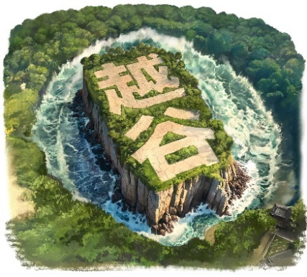  もうひとつの越谷が  浮かぶ池？  会社名  ●●部  ●●課  ●●（役職） 水遊 太郎  〒●●●-●●●●  埼玉県●●市●●●●●●  ℡ 048-●●●－●●●●（直通）  ✉ ●●●@●●●.jp
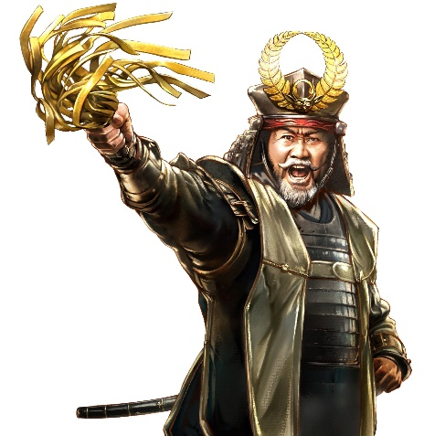  会社名  ●●部  ●●課  ●●（役職） 水遊 太郎  〒●●●-●●●●  埼玉県●●市●●●●●●  ℡ 048-●●●－●●●●（直通）  ✉ ●●●@●●●.jp  徳川家康が越谷の形を  つくった？ | 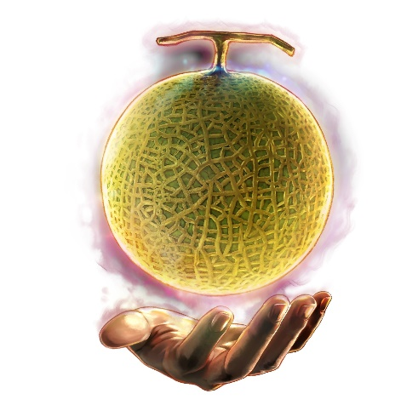  宙に浮かぶ越谷スカイメロン？  会社名  ●●部  ●●課  ●●（役職） 水遊 太郎  〒●●●-●●●●  埼玉県●●市●●●●●●  ℡ 048-●●●－●●●●（直通）  ✉ ●●●@●●●.jp
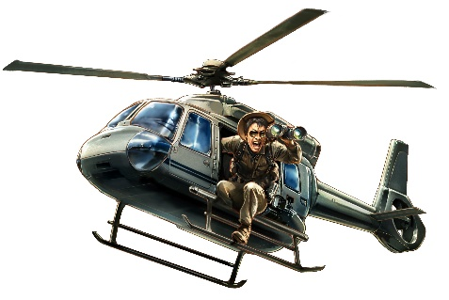  会社名  ●●部  ●●課  ●●（役職） 水遊 太郎  〒●●●-●●●●  埼玉県●●市●●●●●●  ℡ 048-●●●－●●●●（直通）  ✉ ●●●@●●●.jp    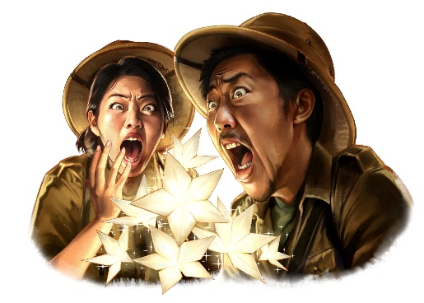  日本一の高さから見る巨大アート？ |   会社名  ●●部  ●●課  ●●（役職） 水遊 太郎  〒●●●-●●●●  埼玉県●●市●●●●●●  ℡ 048-●●●－●●●●（直通）  ✉ ●●●@●●●.jp  水辺で乾杯するためのBEER？
会社名  ●●部  ●●課  ●●（役職） 水遊 太郎  〒●●●-●●●●  埼玉県●●市●●●●●●  ℡ 048-●●●－●●●●（直通）  ✉ ●●●@●●●.jp  小さな星の花が咲く幻の水草？ | 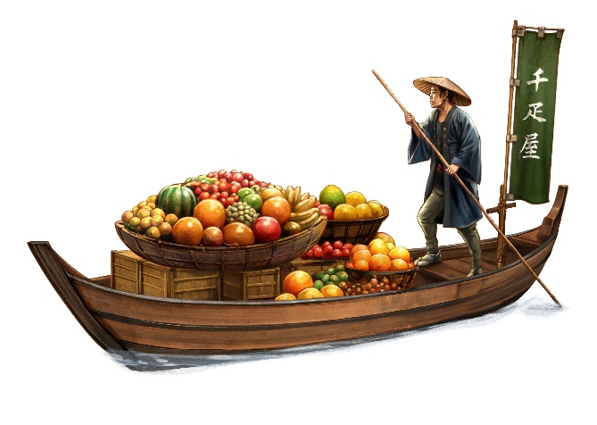  会社名  ●●部  ●●課  ●●（役職） 水遊 太郎  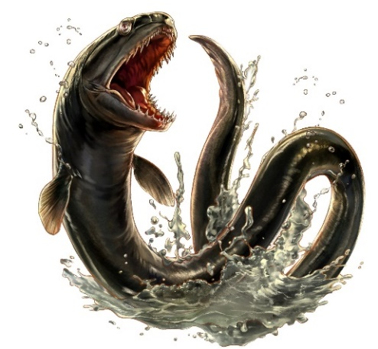  〒●●●‐●●●●  埼玉県●●市●●●●●●●●●  ℡ 048-●●●－●●●●（直通）  ✉ ●●●●@●●●●.jp  あの千疋屋総本店のルーツ？
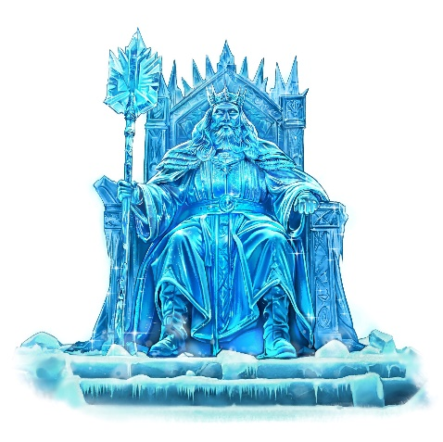  日本一暑い市が生んだ氷の王様？  〒●●●‐●●●●  埼玉県●●市●●●●  ℡ 048-●●●－●●●●（直通）  ✉ ●●●●@●●●●.lg.jp  会社名  ●●部  ●●課  ●●（役職） 水遊 太郎 | 会社名  ●●部  ●●課  ●●（役職） 水遊 太郎  〒●●●‐●●●●  埼玉県●●市●●●●●●●  ℡ 048-●●●－●●●●（直通）  ✉ ●●●@●●●●.jp  天然のうなぎも泳ぐレイクタウン？
      動画で見る！  水遊都市伝説 →→→  ←水遊都市ホームページ | 動画で見る！  水遊都市伝説 →→→  ←水遊都市ホームページ
動画で見る！  水遊都市伝説 →→→  ←水遊都市ホームページ | 動画で見る！  水遊都市伝説 →→→  ←水遊都市ホームページ
動画で見る！  水遊都市伝説 →→→  ←水遊都市ホームページ | 動画で見る！  水遊都市伝説 →→→  ←水遊都市ホームページ
動画で見る！  水遊都市伝説 →→→  ←水遊都市ホームページ | 動画で見る！  水遊都市伝説 →→→  ←水遊都市ホームページ
動画で見る！  水遊都市伝説 →→→  ←水遊都市ホームページ | 動画で見る！  水遊都市伝説 →→→  ←水遊都市ホームページ

